Государственное автономное профессиональное образовательное учреждение
Свердловской области
«АРТИНСКИЙ АГРОПРОМЫШЛЕННЫЙ ТЕХНИКУМ»

Методические рекомендации для обучающихся

по выполнению практических занятий по учебной дисциплине

МДК 02.01 Управление коллективом исполнителей

ПМ 02 ОРГАНИЗАЦИЯ ДЕЯТЕЛЬНОСТИ КОЛЛЕКТИВА ИСПОЛНИТЕЛЕЙ

ОПОП СПО – ППССЗ 23.02.03 "Техническое обслуживание и ремонт автомобильного транспорта"

Практическая работа
Выбор методов организации и управления производством. Выбор наиболее рациональный режим труда и отдыха производственного персонала на участке
В данном разделе необходимо дать обоснование принятого метода организации производства ТО и ТР на АТП, описать его организационные принципы, привести схему управления производством.
На АТП применяются следующие методы организации производства ТО и ТР подвижного состава:
- специализированных бригад;
- комплексных бригад;
- агрегатно-участковый;
- операционно-постовой;
- агрегатно-зональный;
- централизованной системы управления (ЦУП).
Метод специализированных бригад представляет собой такую форму организации производства, при которой работы каждого вида ТО и ТР выполняются специализированными бригадами рабочих (рис. 4.1). Бригады, выполняющие ЕО, ТО-1, ТО-2 и ремонт агрегатов, комплектуются из рабочих необходимых специальностей, имеют свой объем работ, соответствующий штат исполнителей отдельный фонд заработной платы. При такой организации работ обеспечивается техническая однородность каждого участка (зоны), облегчается маневрирование внутри него людей, инструмента, оборудования, упрощается руководство бригадами и учет количества выполненных работ. Недостаток- невысокое качество ТО автомобилей, отсутствие необходимой ответственности исполнителей за технической состояние и надежность работы подвижного состава.
Метод комплексных бригад характеризуется тем, что каждое из подразделений АТП имеет свою бригаду, выполняющую ТО-1, ТО-2 и ТР закрепленных за ней автомобилей. Централизованно выполняется только ЕО и ремонт агрегатов. Комплексные бригады укомплектовываются исполнителями различных специальностей, необходимыми для выполнения закрепленных за бригадой работ.
При такой организации недостаточная ответственность за качество ТО, а, следовательно, и увеличение объема работ по ТР, такой метод затрудняет организацию поточного ТО автомобиля. Оборудование, оборотные агрегаты и т.п распределяются по каждой бригаде и используются неэффективно. Существенное преимущество метода - бригадная ответственность за качество производимых работ.
Агрегатно-участковый метод организации производства состоит в том, что все работы ТО и ТР подвижного состава АТП распределяются между производственными участками, полностью ответственными за качество и результаты своей работы. Эти участки являются основными звеньями производства, каждый из которых выполняет все работы по ТО и ТР одного или нескольких агрегатов (узлов, систем, механизмов) по всем автомобилям АТП.
В этом случае моральные и материальные ответственности становятся конкретными. Работы распределяются между производственными участками с учетом величины производственной программы.
Работы закрепленные за основными производственными участками, выполняются на тупиковых постах ТО и ТР автомобилей, либо на соответствующих постах поточной линии, а работы вспомогательных участков – в цехах и частично на постах и линиях ТО.
Такая организация производства повышает эффективность работы АТП за счет ответственности исполнителей. Недостаток метода – ответственное лицо за автомобиль в целом трудно определить.
Операционно-постовой метод ТО-2 заключается в разделении всего объема работ по данному виду обслуживания на отдельные группы операций, которые производят на тупиковых постах в различные дни. Автомобиль подвергается обслуживанию в межсменное время по специально разработанному графику, предусматривающему не один, а несколько заездов на ТО-2 в последующие друг за другом дни.
Агрегатно-зональный метод сочетает принцип поточного производства ТО-2 и агрегатно-узлового метода ремонта автомобилей. При этом весь объем ТО-2 и значительная часть ТР выполняется в межсменное время за несколько заездов в дни планового приведения ТО-1.
Технический процесс предусматривает организацию специализированных по группам агрегатов и систем нескольких зон ТО-2 и ТР. Автомобиль в день планового обслуживания направляется не только на Д-1 и ТО-1, но и в одну из этих специализированных зон.
Операционно-постовой и агрегатно-зональный методы организации производства ТО и ТР автомобилей не получили широкого применения. Приминительно к существующей планово-предупридительной системе ТО и ремонта подвижного состава в настоящее время наиболее прогрессивным для крупных АТП является метод, основанный на формировании производственных подразделений по техническому признаку (технологические комплексы с внедрением ЦУП (централизованного управления производства).
Система ЦУП предусматривает:
1.Честкое разделение административных и оперативных функций между руководящим персоналом.
2.Сбор, обработку и анализ информации о состоянии производственных ресурсов и объемах работ, подлежащих выполнению и осуществляемых в целях планирования производства и контроля его деятельности.
3.Организацию производства ТО и ТР подвижного состава, основанного на технологническом принципе формирования производственных подразделений. При этом каждый вид технического воздействия выполняется специализированными подразделениями.
4.Объединение производственных подразделений, выполняющих однородные работы, в производственные комплексы:
- комплекс технического обслуживания и диагностики;
- комплекс текущего ремонта;
- комплекс ремонтных участков.
5.Подготовку производства (комплектование оборотного фонда, доставка агрегатов, узлов и деталей на рабочие места и с рабочих мест, мойка агрегатов, узлов перед отправкой в ремонт, обеспечение рабочим инструментом, перегон автомобилей в зону ожидания, ТО и ремонта) осуществляемую централизованно комплексом подготовки производства.
6.Обмен информацией между отделом управления и всеми производственными подразделениями на двусторонней диспетчерской связи, средствах автоматики телемеханики.
Подбор технологического оборудования, расчет производственных площадей
Подбор технологического оборудования, организационной и технологической оснастки для объекта проектирования осуществляется с учетом рекомендаций типовых проектов рабочих мест в АТП |13], Руководства по диагностике технического состояния подвижного состава [12] и табеля гаражно-технологического оборудования [4], [5].
К технологическому оборудованию относят стационарные, передвижные и переносные стенды, станки, всевозможные приборы и приспособления, занимающее самостоятельную площадь, на планировке, необходимые для выполнения работ по ТО, ТР и диагностированию подвижного состава.
К организационной оснастке относят производственный инвентарь (верстаки, стеллажи, подставки, шкафы, столы), занимающие самостоятельную площадь на Планировке.
К технологической оснастке относят всевозможный инструмент, приспособления, приборы, необходимые для выполнения работ по ТО, ТР и диагностированию подвижного состава, не занимающий самостоятельной площади на планировке.
При выборе технологического оборудования и организационной оснастки следует учитывать, что количество многих видов стендов, установок и приспособлений не зависит от числа работающих в цехе, тогда как верстаки или рабочие столы принимаются исходя из числа рабочих, занятых в наиболее нагруженной смене.
Перечень оборудования и оснастки целесообразно представить в виде таблиц
Таблица 10 Ведомость технологического оборудования
№  п/п | Наименование | Тип,  модель | Кол-во | Размеры в плане | Общая площадь  м² |  | Мощ-ность  кВт
1 | 2 | 3 | 4 | 5 | 6 |  | 7
Итого:

Расчет производственной площади объекта проектирования
В проектах по зонам технического обслуживания, диагностике и зоне текущего ремонта расчет производственной площади производится по формуле:
(63)
где:- площади горизонтальной проекции автомобиля, м²,
п - количество постов в зоне ТО, ТР или постов диагностики (принимается то данным расчета в п..4.4);
К_{П} — коэффициент плотности расстановки постов и оборудования
Коэффициент К_{П} представляет собой отношение площади, занимаемой автомобилем, проездами проходами, рабочими местами, к сумме площадей проекции автомобилей в плане.
Значение К_{П} зависит от габаритов автомобилей и расположения постов. При одностороннем расположении постов К_{П}=6-7. При двухсторонней расстановке постов и поточном методе обслуживания К_{П}=4-5. Меньшее значение К_{П} принимаются для крупногабаритного подвижного состава и при числе постов не более 10.
При поточном методе технического обслуживания площадь зоны ТО рассчитывается по формуле:
(64) где: - длина зоны ТО, м;
В_{з} - ширина зоны ТО, м.
Длина зоны ТО рассчитывается по формуле:
(65) где: Lл- рабочая длина линии ТО, м;
- расстояние от автомобиля до наружных ворот (принимается равным 1,2. ,.2,0 м). Рабочая длина линии ТО рассчитывается по формуле:
(66)
где: - габаритная длина автомобиля, м;
п - число постов в зоне;
а - расстояние между автомобилями, м (принимается равным 1,5-2,0 м).
В проектах по ремонтным участкам (цехам) производственная площадь рассчитывается по формуле:
(67) где:ƒ_{об} - суммарная площадь горизонтальной проекции технологического оборудования и организационной оснастки, м² (принимается по данным табл. 10);
К_{П} - коэффициент плотности расстановки оборудования (принимается Приложению 23 Методических указаний).
Окончательно площадь зон ТО и ТР и постов диагностики обычно вынужденно корректируется и устанавливается с учетом того, что при строительстве широко используются унифицированные типовые секции и пролеты, а также типовые конструкции и детали, изготовленные серийно заводами стройматериалов.
Производственные здания выполняются с сеткой колонн, имеющей одинаковый для всего здания шаг, равный 6 или 12 м, одинаковый размер пролетов с модулем 6 м, т.е. 12, 18, 24 м и более. Принимаемая площадь должна быть уточнена по размерам соответствующего цеха (участка) в «Типовых проектах организации труда на производственных участках АТП» [13]. Отступление от расчетной площади при проектировании или реконструкции любого производственного помещения допускается в пределах ± 20 % для помещений площадью до 100м² и ±10 % для помещений свыше 100м².
Компоновка технологического оборудования и организационной оснастки на объекте проектирования должна учитывать схему технологического процесса и выполняться с учетом минимального передвижения рабочих в процессе труда и соблюдения нормируемых расстояний между оборудованием в соответствии со СНиП 11 -93-74 и ОНТП-01-91 [3] и должна быть представлена в графической части проекта на листе формата AI с учетом требований, изложенных в методических указаниях по оформлению пояснительной записки и графической части курсового проекта.
Определение оптимальной численности рабочих на участке (посту) ТО и ТР.
При расчете численности производственных рабочих определим явочное (технологически необходимое) Р_{Т} и штатное Р_{Ш} число рабочих.

Расчет явочного (технологически необходимого) числа рабочих
Технологически необходимое число рабочих определяется по формуле:
Р_{Я(Т)}=Т_{i}^{Г}/Ф_{РМ}, (48)
где Т_{i}^{Г} – годовой объем работ соответствующей зоны ТО, ТР, цеха, отдельного специализированного поста или линии диагностирования, чел-ч;
Ф_{РМ} – годовой производственный фонд времени рабочего места, ч.
Годовой производственный фонд времени рассчитывается по календарю и режиму работы конкретного предприятия (участка) на планируемый период.
В общем случае годовой производственный фонд времени рабочего места определяется по формуле:
Ф_{РМ}=(Д_{К}-Д_{В}-Д_{П})·Т_{СМ}-Д_{ПП}·(Т_{СМ}-Т'_{СМ}) (49)
где Д_{К} – календарные дни в году;
Д_{В} – выходные дни в году;
Д_{П} – праздничные дни в году,
Д_{ПП} – предпраздничные дни в году;
Т_{СМ} – продолжительность смены, ч;
Т'_{СМ} – продолжительность смены в предпраздничные дни с сокращением на 1 час, ч.

Расчет штатного числа производственных рабочих
Штатное число производственных рабочих определяется по формуле:
Р_{Ш}=Т_{i}^{Г}/Ф_{Д} (50)
где Ф_{Д} – действительный годовой фонд времени производственного рабочего, ч.
Действительный годовой фонд времени производственного рабочего определяется по формуле:
Ф_{Д}=[(Д_{К}-Д_{В}-Д_{П}-Д_{ОТП})·Т_{СМ}-Д_{ПП}·(Т_{СМ}-T'_{CM})]·α (51)
где: Д_{ОТП} – дни отпуска рабочего в году, дн. (принимается Приложению 10 Методических указаний);
α – коэффициент, учитывающий потери времени по уважительным причинам (болезнь, выполнение государственных обязанностей и пр.)
Принимается α=0,95÷0,98
Расчет количества вспомогательных рабочих, инженерно-технических работников, счетно-конторского персонала, младшего обслуживающего персонала
Расчет сводим в таблицу.
Таблица 5 Численность цехового персонала, чел.
Категория работающих | % соотношения | Численность работающих
 |  | Расчетная | Принятая
Вспомогательные рабочие | 20% от основных рабочих
ИТР | 4%(Р_{ОСН}+Р_{ВСП})
СКП | 2%(Р_{ОСН}+Р_{ВСП})
МОП | 1%(Р_{ОСН}+Р_{ВСП})
Итого
где Р_{ОСН} – штатное количество основных производственных рабочих, чел;
Р_{ВСП} – количество вспомогательных рабочих, чел;
ИТР – инженерно-технические работники, чел;
СКП – счетно-конторский персонал, чел;
МОП – младший обслуживающий персонал, чел.
Таблица 6 Расчетные показатели по объекту проектирования
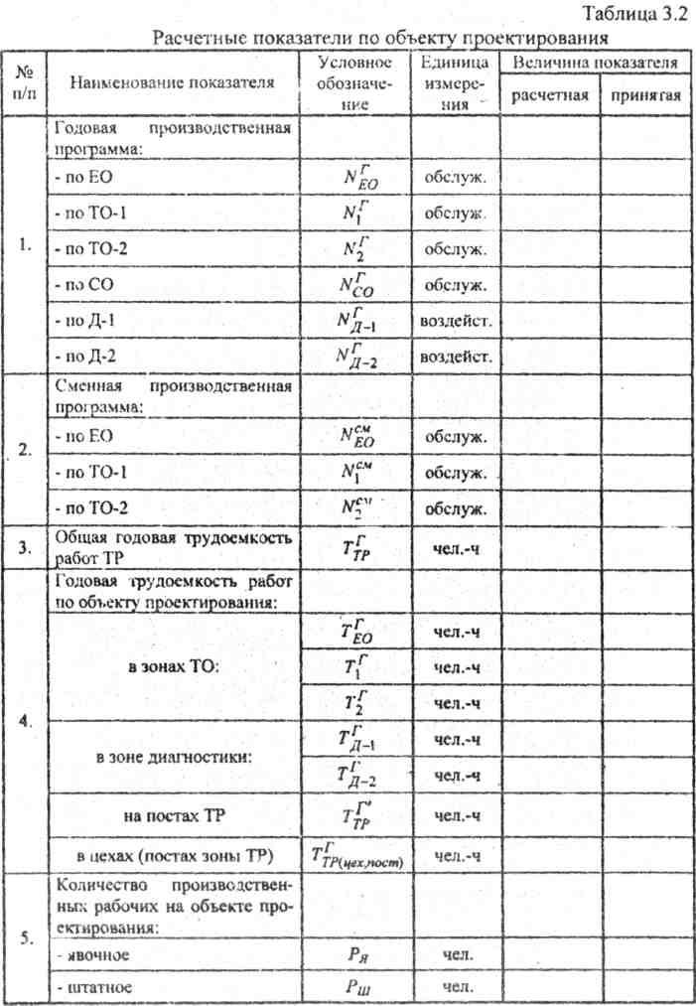

Расчет механизации производственных процессов ТО и ТР автомобилей

Расчет показателей механизации производственных процессов то и тр
Под механизацией производственного процесса понимается замена в нем ручного труда работой машин и механизмов, а также замене менее совершенных машин и механизмов более совершенными.
Оценка механизации производственных процессов ТО и ТР согласно Методике [2] производится по двум показателям: уровню механизации и степени механизации. Базой для определения этих показателей является совместный анализ операций технологических процессов и оборудования, применяемого при выполнении этих операций.
Уровень механизации У определяется процентом механизированного труда в общих трудозатратах:
У = 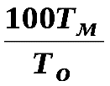,
где Т_{м} – трудоемкость механизированных операций процесса из применяемой
технологической документации, чел-мин;
Т_{о} – общая трудоемкость всех операций, чел-мин.
Степень механизации С определяется процентом замещения рабочих функций человека применяемым оборудованием в сравнении с полностью автоматизированным технологическим процессом:
С = 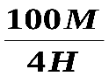, М = Z₁M₁ + Z₂M₂ + Z_{3.5}M_{3.5} + Z₄M₄,
где 4 - максимальная звенность для АТП;
Н - общее число операций;
Z_{1….}Z₄ - звенность применяемого оборудования, равная соответственно 1…4;
M₁…M₄ - число механизированных операций с применением оборудования со
звенностью Z_{1 …} Z₄ .
Согласно Методике все средства механизации в зависимости от замещающих функций подразделяются:
- на ручные орудия труда (гаечные ключи, отвертки и т.п.) – Z = 0;
- на машины ручного действия (пресс, дрель, диагностические приборы без подводе внешнего источника энергии) – Z = 1;
- на механизированные ручные машины (электрозаточной станок, электродрель, пневмогайковерт и другие машины с подводом внешнего источника энергии) – Z = 2;
- на механизированные машины (универсальные станки, прессы, кран-балки, диагностические стенды и другие без системы автоматического управления) – Z = 3;
- на машины – полуавтоматы (автоматические воздухораздаточные колонки, автоматические мойки без конвейеров, автоматическое диагностическое оборудование) – Z = 3,5;
- на машины – автоматы (сушильные и окрасочные камеры, автоматические мойки) – Z = 4.
Технологическому оборудованию, применяемому на АТП, присвоена своя звенность. Например: канавный подъемник Р-637 имеет звенность Z = 3; прибор для проверки переднего моста Т-1 – Z = 1; линейка для проверки схождения колес мод.2182 – Z = 0.
Расчет показателей механизации проводится:
по процессам ТО – на одно воздействие;
по процессам ТР – на один ТР;
по складским и вспомогательным работам – применительно к условному количеству хранимых грузов или объему каждого вида вспомогательных работ.
Показатели механизации ТО и ТР для грузовых АТП рассчитываются по наиболее многочисленной модели грузового автомобиля, а для автопоездов – по автомобилю-тягачу.
Уровень механизации процессов ТО и ТР в процентах для подвижного состава одного типа по АТП в целом
У = 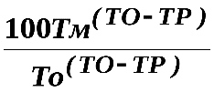,
где Тм^{(ТО-ТР)} – трудоемкость механизированных операций ЕО, ТО-1, Д-1, Д-2, ТО-2, постовых работ ТР, участковых работ ТР, чел-мин;
То^{(ТО-ТР)} – общая трудоемкость всех операций ТО и ТР, чел-мин.
Степень механизации процессов ТО и ТР в процентах для подвижного состава одного типа по АТП в целом
С = ; М =1М₁ + 2М₂ +3М₃ +3,5М_{3,5} +4М₄;
М₁ = М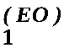+ М+ М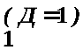+ М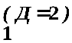+ М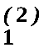+ М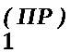+ М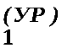;
М₄ = М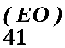+ М+ М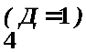+ М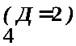+ М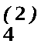+ М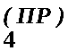+ М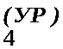;
где М₁ … М₄ – число механизированных операций, выполняемых в процессе ТО и ТР подвижного состава одного типа с применением оборудования со звенностью Z = 1 … 4;
М; М; М; М; М; М; М - число механизированных операций соответственно ЕО, ТО-1, Д-1, Д-2, ТО-2, постовых работ ТР, участковых работ ТР, выполняемых с применением оборудования со звенностью Z = 1.
Фрагмент расчета показателей механизации процессов ТО и ТР приведен в форме 2.1.
Форма 2.1 – Расчет показателей механизации зоны ТО-1
автомобиля ЗИЛ-431410 (фрагмент)
№ операции | Наименование механизированной операции | Наименование механизированного оборудования | Произведение ZM при звенности оборудования |  |  |  |  | Сумма М | Общее число операций Н | Тудоемкость, чел. мин |  | Показатели еханизации, %
 |  |  | 1 | 2 | 3 | 3,5 | 4 |  |  | Тм | То | У | С
1. | Проверить свободный ход колеса | Прибор  НИИАТ – К402 | + |  |  |  |  |  |  | 1,1
2. | Проверить и при необходимости закрепить стремянки рессор | Гайковерт  И - 314 |  | + |  |  |  |  |  | 3,2
3. | Проверить состояние и давление воздуха правых задних шин | Колонка  С - 104 |  |  | + |  |  |  |  | 1,6
- - - - - - - - - - - - - -
27. | Смазать шарниры рулевых тяг | Самонагнетатель 390М
ИТОГО |  |  | 2 | 28 | - | 28 | - | 61 | 67 | 50,4 | 150 | 33,6 | 17,5
В качестве примера ниже приведены, рассчитанные в соответствии с Методикой [2], значения уровней механизации для подвижного состава смешанного АТП по видам работ в процентах:
ЕО | 23,2 |  | Шиномонтажные и вулканизационные
ТО-1 | 25,5 |  |  | 57,6
ТО-2 | 23,3 |  | Кузнечно-рессорные | 75,3
Д-1 | 62,5 |  | Медницко-радиаторные | 62,7
Д-2 | 60,4 |  | Сварочно-жестяницкие | 49,3
Регулировочные и  разборно-сборочные работы ТР | 17,2 |  | Деревообрабатывающие и обойные | 15,6
Агрегатные | 18,1 |  | Окрасочные | 21,6
Слесарно-механические | 60,9 |  | Складские | 38,9
Электротехнические | 21,4 |  | Вспомогательные | 66,7
Аккумуляторные | 28,8
Ремонт приборов системы
питания | 19,4
Приведенные показатели рассчитаны для существующих типовых технологий при условии полной оснащенности АТП оборудованием в соответствии с типовым табелем [9].
Для рассматриваемого примере уровень механизации в целом по АТП составляет 35,4%, а удельный вес рабочих занятых ручным трудом – 14,8%.
С учетом новых технологий и выпуска более совершенного оборудования показатели механизации процессов ТО и ТР в процентах согласно ОНТП должны быть не ниже следующих значений: автономные АТП – 30-40; эксплуатационные филиалы – 35-42; БЦТО и ПТК – 40-45; ЦСП – 45-50. При этом удельный вес рабочих, кроме водителей, занятых ручным трудом, в целом не должен превышать 25-35%.
Если показатели уровня механизации окажутся ниже рекомендуемых, то следует проанализировать работы, выполняемые вручную, с целью возможной их механизации, а также замены отдельных видов оборудования на более производительное, или предусмотреть в производственных процессах дополнительное оборудование, обеспечивающее повышение уровня механизации.

ПРАКТИЧЕСКАЯ РАБОТА
Разработка должностных обязанностей

Вид практической работы: Знакомство с квалификационными характеристиками и разработка на их основе должностных инструкций
Цель работы: Научиться составлять должностную инструкцию
Задачи работы: 1. Изучить структуру должностной инструкции
2. Составить должностную инструкцию
Условия, оборудование: Распечатки квалификационных характеристик и должностных инструкций должностных лиц энергослужбы и электромонтеров по обслуживанию электрооборудования электростанций
ОК 2 Организовывать собственную деятельность, выбирать типовые методы и способы выполнения профессиональных задач, оценивать их эффективность и качество
ПК 5.1 Планировать работу производственного подразделения
Теоретическое обоснование:

Как оформить должностную инструкцию ?

Порядок составления должностной инструкции законодательством не
урегулирован, поэтому работодатель самостоятельно решает и составляет должностную инструкцию на основе квалификационных характеристик, содержащихся в Едином тарифно – квалификационном справочнике.

В какой форме нужно знакомить сотрудников с должностной
инструкцией?

Существует несколько вариантов ознакомления сотрудников с должностной инструкцией. Во-первых, можно вести специальный журнал ознакомления с инструкциями. Во-вторых, можно приложить к инструкции лист
ознакомления, заканчивающийся подписями.
Лист

Как составить должностную инструкцию ?

Независимо от способа оформления должностная инструкция, как правило, состоит из следующих разделов: общие положения ; должностные обязанности ; права ; ответственность, условия работы

Как заполнить раздел «Должностные обязанности» должностной
инструкции?

В разделе «Должностные обязанности» перечислите все обязанности, возлагаемые на сотрудника в соответствии с практикой распределения трудовых функций, сложившейся в структурном подразделении. При составлении раздела можете использовать квалификационные характеристики.

Можно ли вносить изменения в должностную инструкцию?

Необходимость внести изменения в должностную инструкцию чаще всего возникает при корректировке объема должностных обязанностей сотрудника. В свою очередь, такая корректировка может быть при изменении организационных и (или) технологических условий.

Как заполнить раздел «Права» должностной инструкции ?

В разделе «Права» пропишите перечень прав, которыми в пределах своей компетенции обладает сотрудник при исполнении должностных
обязанностей.

Как заполнить раздел «Общие положения» должностной инструкции ?

В разделе «Общие положения» укажите: название должности в строгом соответствии со штатным расписанием ; требования, предъявляемые, непосредственно этой должности.

Как поступить, если сотрудник отказывается подписывать
утвержденную должностную инструкцию в новой редакции?

Если сотрудник отказывается подписывать уже утвержденную должностную инструкцию в новой редакции, составьте об этом акт за подписью не менее трех лиц.
Лист

Задание:
1вариант

Составить должностную инструкцию начальника (руководителя) объединенной энергослужбы

- вариант
Составить должностную инструкцию начальника отдела диспетчерской энергослужбы

- вариант

Составить должностную инструкцию электромонтера по обслуживанию электрооборудования электростанций V группа квалификации

- вариант

Составить должностную инструкцию электромонтера по обслуживанию электрооборудования электростанций IV группа квалификации

- вариант

Составить должностную инструкцию электромонтера по обслуживанию электрооборудования электростанций III группа квалификации

Требования к оформлению результатов работы:
- Правильность составления должностной инструкции
- Аккуратность оформления работы
- Правильность ответов на вопросы
Критерии и система оценки работы:
1. 5 баллов - оценка «5» - задание выполнено верно, даны правильные устные ответы на все контрольные вопросы, устно освещены 1 вопрос (права, обязанности или ответственность)
Лист

- 4 балла - оценка «4» - задание выполнено верно, даны правильные письменные ответы на все контрольные вопросы
- 3 балла - оценка «3» - задание выполнено не полностью.
- 2 балла - оценка «2» - задание не выполнено

Рекомендации по взаимодействию с преподавателем при выполнении работы: консультация у преподавателя по мере необходимости

Методика выполнения работы:
  - Составить должностную инструкцию на основе квалификационной характеристики
  - Ответить письменно или устно на контрольные вопросы
  - Подготовиться к устному ответу на вопросы преподавателя

Контрольные вопросы:

- Как оформить должностную инструкцию ?

- В какой форме нужно знакомить сотрудников с должностной инструкцией?

- Как составить должностную инструкцию ?

- Как заполнить раздел «Должностные обязанности» должностной инструкции?

- Можно ли вносить изменения в должностную инструкцию?

- Как заполнить раздел «Права» должностной инструкции ?

- Как заполнить раздел «Общие положения» должностной инструкции ?

- Как поступить, если сотрудник отказывается подписывать утвержденную должностную инструкцию в новой редакции?
Расчет капитальных вложений. Расчет эксплуатационных затрат.
Расчет экономической эффективности капитальных вложений
Цель работы – научиться определять экономическую эффективность капитальных вложений
Задача 1.
АТП имеет 200 автомобилей, пробег 1 автомобиля 32 тыс. км, создается поточная линия для ЕО и ТО-1. Капитальные вложения в создаваемую линию 12 млн. руб., затраты до ее внедрения 5 руб. на 1 км пробега, затраты после ее внедрения 4,5 тыс. руб. на 1 км пробега. Затраты на содержание поточной линии 300 тыс. руб. в год. Определить эффективность проекта и срок его окупаемости.
Задача 2.
Выбрать эффективный вариант реконструкции.
Вариант | Капитальные вложения, руб. | Себестоимость, руб.
I | 10 | 0,5
II | 9 | 0,7

Задача 3.
Определить экономическую эффективность и срок окупаемости по 2 вариантам.
Вариант | Капитальные вложения, млн. руб. | Себестоимость, тыс. руб.
I | 6,5 | 1500
II | 5 | 1300

Задача 4.
Рассчитать экономическую эффективность внедрения проекта реконструкции участка капитального ремонта кабин грузовых автомобилей.

Показатели | До внедрения | После внедрения
Годовая производственная программа капитального ремонта кабин автомобилей, ед. | 2900 | 2800
Трудоемкость капитального ремонта кабин автомобилей, чел.-час. | 26,6 | 21
Себестоимость капитального ремонта 1 кабины автомобиля, руб. | 4788 | 3780
Капитальные вложения, руб. | - | 2260500

Задача 5.В парке 235 автомобилей ПАЗ, коэффициент выпуска автомобилей на линию 0,72, годовой фонд рабочего времени 1930 часов. Определить экономическую эффективность внедрения механизированной мойки.
Показатели | Ручная мойка | Механизированная мойка
Трудоемкость 1 мойки, чел-час. | 0,83 | 1,33
Среднечасовая тарифная ставка рабочего, руб. | 34,3 | 34,4
Стоимость моечной машины, руб. | - | 1109000
Стоимость 1кВт/ч | - | 2,59
Время 1 мойки, час. | - | 0,05
Мощность механизированной мойки, кВт/ч | - | 29,2
Объем воды на 1 мойку, м3 | 0,75 | 1,55
Стоимость 1м3 воды, руб. | 26 | 26
Стоимость комплекта одежды, руб. | 2870 | 2780
Объем используемых шлангов, м | 43 | -
Стоимость 1 м шланга, руб. | 90 | -
Стоимость 1 щетки для мойки, руб. | 500 | -
Затраты на содержание моечной машины, % от стоимости | - | 25
Амортизация моечной машины, % от стоимости | - | 14

Решение оформляется в таблице:
Показатели | Ручная мойка | Механизированная мойка
Количество моек автомобилей в году, ед.
Количество мойщиков, чел.
Основная и дополнительная заработная плата с отчислениями на соц. нужды, руб.
Машино-часы работы моечной машины, час.
Затраты на электроэнергию, руб.
Затраты на воду, руб.
Затраты на одежду, руб.
Затраты на шланги, руб.
Затраты на щетки
Затраты на содержание моечной машины, руб.
Амортизация моечной машины, руб.
Итого:

Расчет норм труда.
1. Основные вопросы: Персонал предприятия, его состав и структура. Расчет численности работников. Формы и системы оплаты труда. Тарифная система и ее элементы. Производительность труда: понятие, показатели и методы расчета. Пути повышения производительности труда
Персонал является одним из основных факторов производства, определяющих эффективность функционирования предприятия. Одним из важных вопросов является определение рационального состава, структуры и квалификации персонала в полном соответствии с областью деятельности и особенностями продукции предприятия.
Все работающие на предприятии делятся на две категории: промышленно-производственный персонал (ППП) и непромышленный (непроизводственный) персонал (НП).
Промышленно-производственный персонал по характеру выполняемых функций подразделяют на рабочих (основных и вспомогательных) и служащих (руководителей, специалистов и прочих служащих).
Структура кадров характеризируется соотношением различных категорий и групп работников в их общей численности.
На практике различают явочную и списочную численность персонала.
Заработная плата — это величина вознаграждения за труд и его конечные результаты в зависимости от квалификации работника, сложности, количества, качества и условий выполняемой работы. Оплата труда производится в соответствии с формами и системами.
На практике используются две основные формы оплаты труда: сдельная и повременная.
Сдельная форма оплаты труда применяется при возможности количественного измерения результатов труда, зависимости этих результатов от самого работника или бригады, преобладании Ручных или машинно-ручных процессов, возможности текущего контроля качества продукции самим рабочим и устойчивом спросе на продукцию на рынке. Сдельная форма оплаты труда выступает в виде следующих систем оплаты труда: прямая сдельная индивидуальная, коллективная, сдельно-премиальная, сдельно-прогрессивная, косвенно-сдельная, аккордная.
Повременная форма оплаты труда предусматривает оплату труда в соответствии с величиной отработанного времени по данным табельного учета и тарифной ставкой, учитывающей сложность выполняемых работ независимо от объемных показателей работы. При данной форме оплаты основное внимание уделяется качеству работы. Эта форма оплаты применяется также на четко регламентированных работах (поточных линиях), где интенсивность труда не зависит от работника. Повременная форма оплаты труда выступает в виде повременно-премиальной и простой повременной систем оплаты. Разновидностью повременной формы является окладная система, часто используемая для оплаты труда руководителей, специалистов и служащих.
В основе сдельной и повременной форм оплаты труда лежит тарифная система, основными элементами которой являются тарифная ставка, Единая тарифная сетка и тарифно-квалификационный справочник.

2. ПРИМЕРЫ ЗАДАЧ И РЕШЕНИЯ

Задача 1. Определить плановую численность рабочих.

Исходные данные.
1. В цехе непрерывного производства функционируют 60 аппаратов для выработки полуфабриката. Каждый аппарат обслуживается звеном в составе 3 человек. График работы четырех - сменный (смена по 6 ч).
2. В цехе установлено 70 станков-автоматов. Режим работы двухсменный, пятидневная рабочая неделя. Норма обслуживания — 7 станков на одного наладчика.
3. На производственном участке в течение года необходимо изготовить 54 000 деталей. Сменная норма выработки на одного работающего — 25 деталей, норма выполняется в среднем на 120 %. В планируемом году — 225 рабочих дней.
4. Нормативная трудоемкость токарных работ в год — 270 тыс. нормо-часов; коэффициент выполнения норм — 1,15; баланс рабочего времени одного работающего в год — 1830 ч.

Методические указания

Применяются следующие методы расчета численности:
1. Норма численности — это установленная численность рабочих, необходимая для выполнения конкретных производственных работ, и определяется по формуле
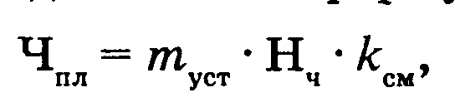
где m_{уст} — число обслуживаемых агрегатов, шт.; Н_{ч} — норма численности, чел.; к_{см} — коэффициент сменности.
2. Норма обслуживания — это количество производственных объектов, которые работник или группа работников должны обслуживать в единицу времени в определенных организационно-технических условиях. По нормам обслуживания рабочих мест производится расчет наладчиков оборудования, слесарей по ремонту оборудования и других категорий работающих. Расчет выполняется по формуле
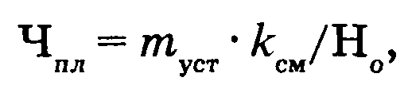
где m_{уст} — количество требующих обслуживания рабочих мест (машин, станков), шт.; Н_{о}— норма обслуживания, шт./чел.
3. Норма выработки — это установленный объем работ, который работник или группа работников (звено, бригада) соответствующей квалификации должны выполнить в единицу времени (час, смену и т. д.) в определенных технических условиях. Расчет выполняется по формуле
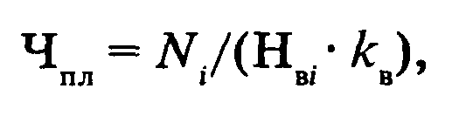
где N_{i} — объем производства за период (час, смена, сутки) i-ro вида продукции, шт.; Н_{вi}. — норма выработки i-ro вида продукции на одного работника или на одну группу работников за соответствующий период, шт.; к_{в} — коэффициент выполнения и перевыполнения нормы выработки.
4. Норма времени (трудоемкости) — это максимально допустимые затраты времени (в человеко-часах, минутах, человеко-днях), установленные для выполнения единицы работы.
Явочная численность работающих по нормам времени рассчитывается по формуле:
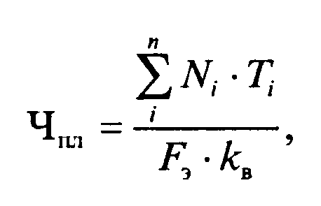

где N_{i} – объём производства (годовая) i-го вида продукции, шт; Т_{i} – норма времени (трудоёмкость) i-го вида продукции, н.-ч; F_{э} - баланс годового фонда времени одного работающего, ч; k_{в} – коэффициент выполнения и перевыполнения норм времени.

Решение:
1. плановая численность рабочих:
Ч_{пл}=60*3*4=720 чел
2. Плановая численность наладчиков:
Ч_{пл}=70*2/7=20 чел
3. Плановая численность рабочих:
Ч_{пл}=54000/(225*25)=8 чел
4. Плановая численность токарей:
Ч_{пл}=270000/(1830*1,15)=128 чел.

Задача 2. Определить основную заработную плату рабочего за месяц по сдельно-премиальной системе оплаты труда.

Исходные данные.
Токарь 4-го разряда выточил за месяц 800 деталей. Норма времени на одну деталь — 12 мин. Часовая ставка 1-го разряда установлена на предприятии в размере 750 руб. Тарифный коэффициент 4-го разряда — 1,57. План выполнен на 102 %. По действующему премиальному положению рабочему выплачивается премия за выполнение плана в размере 15 %, за каждый процент перевыполнения плана — по 1,5 % сдельного заработка.
Методические указания
Величина заработка по сдельно-премиальной системе ЗП_{сп} составит:
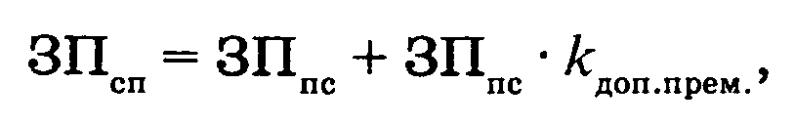

где ЗП_{пс} — прямой сдельный заработок, руб.; к_{доп.прем. -} коэффициент доплат по сдельно-премиальной системе за перевыполнение норм выработки.
Для определения месячного сдельного заработка первоначально рассчитывают сдельную расценку Р за обработку одной детали:
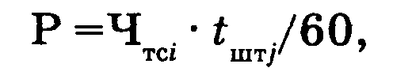
где Ч_{тсi} — часовая тарифная ставка i-го разряда, руб.; t_{штj} – норма штучно-калькуляционного времени на деталь j-го наименования, ч/дет.
Прямой сдельный заработок рабочего ЗП_{пс} определяется как произведение сдельной расценки на месячную выработку рабочего q:
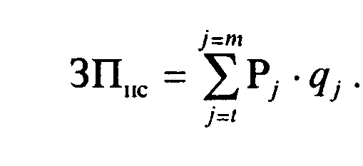
Решение:
1. Определяем часовую тарифную ставку 4-го разряда:
Ч_{тс4} = 750 • 1,57 = 1177,5 руб.
2.Определяем сдельную расценку за единицу работы:
Р = 1177,5 • 12/60 = 235,5 руб./дет.
3.Определяем прямой заработок рабочего за выполненную работу:
ЗП_{пс} - 235,5 • 800 = 188 400 руб./мес.
4.Коэффициент доплат по сдельно-премиальной системе за перевыполнение норм выработки:
к_{доп.прем} = (15 + 1,5 • 2)/100 = 0,18.

5.Основной заработок за месяц по сдельно-премиальной системе оплаты труда:
ЗП_{сп} = 188 400+ 188 400-0,18 = 188 400+ 33 912 = 222 312 руб.

Задача 3. Определить основную заработную плату рабочего-повременщика за месяц при повременно-премиальной системе оплаты труда.
Исходные данные. Рабочий-повременщик 5-го разряда отработал в течение месяца 168 ч. Часовая тарифная ставка 5-го Разряда 1235 руб. Рабочему выплачивается премия по условиям премирования в размере 20 % его повременного заработка.
Методические указания
Основная заработная плата рабочего-повременщика ЗП_{пвп} определяется по формуле
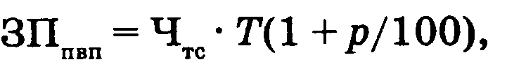
где Ч_{тс} — часовая тарифная ставка рабочего повременщика, руб./чел.-ч; Т — фактически отработанное на производстве время, ч (дни); р — размер премии в процентах к тарифной ставке за выполнение установленных показателей и условий премирования.
Решение:
1. Заработная плата рабочего-повременщика за месяц: ЗП_{пвп} = (1235 168)(1+(20/100)) = 207 480-1,2 = 248 976руб.

Задача 4. Определить заработок специалиста с месячным окладом 750 тыс. руб. В рассматриваемом месяце по плану 23 рабочих дня. Фактически было отработано им 19 дней. По результатам работы предприятия специалисты премируются в размере 30 % от фактического месячного оклада.
Методические указания
Расчет заработной платы работнику на окладе ЗП осуществляется на основе расчета среднедневного заработка:

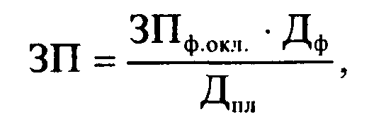
где ЗП_{ф.окл} — оклад работника, руб.; Д_{ф} и Д_{пл} — количество фактически отработанных дней и дней по плану, дн.
Решение:
1. Заработок служащего за отчетный период составит:
ЗП_{ф.окл}, =750 000 *19/23= 619 565 руб.
2. Заработная плата работника с премией составит:
ЗП = 619 565 • 1,3 = 805 435 руб.

Задача 5. Определить планируемый рост производительности труда и процент роста объема производства за счет роста производительности труда.
Исходные данные. Объем выпуска продукции на предприятии по плану должен увеличиться по сравнению с прошлым годом на 9 %, а численность работающих — на 1,2 % .
Методические указания
Производительность труда В — это выработка продукции на одного работающего. Она рассчитывается как отношение объема произведенной продукции за соответствующий период (час, смена, месяц, год) к -среднесписочной численности работников за этот же период:
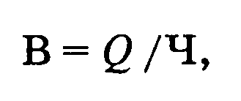
где В — выработка продукции на одного работающего, руб.; Q — объем выпуска продукции, руб.; Ч — численность работающих, чел.
Рост производительности труда можно определить по формуле
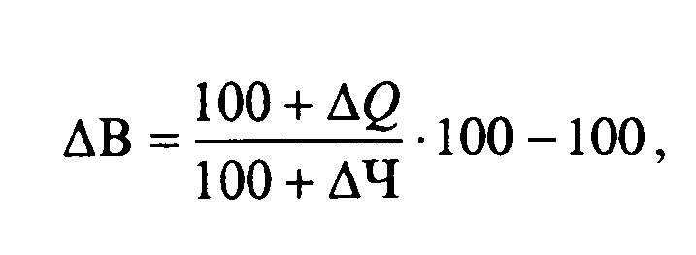
где ΔQ — рост объема производства, %; ΔЧ — рост численности, %.
Рост продукции за счет роста производительности труда рассчитывается по формуле
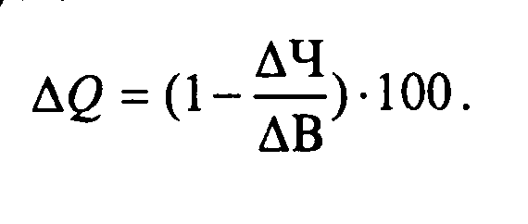
Решение:
1. Планируемый рост производительности труда составляет:
ΔВ = ((100 + 9)/(100 + 1,2)) • 100 - 100 = 7,7 % .
2. Увеличение объема производства за счет роста производительности труда:
ΔQ = (1 - (1,2/7,7)) • 100 = 84,4 %.

3. ЗАДАЧИ ДЛЯ КОНТРОЛЯ

Задача 6. В цехе машиностроительного предприятия имеется 70 агрегатов. Каждый агрегат обслуживается звеном в составе трех человек. График работы четырехсменный. Предприятие работает непрерывно, а каждый рабочий — 225 дней в году. Определить явочную и списочную численность рабочих.
Задача 7. Затраты времени для выполнения производственной программы цеха по токарным работам составили: работы по 3-му разряду — 200 тыс. нормо-часов; работы по 4-му разряду — 250 тыс. нормо-часов; работы по 5-му разряду — 320 тыс. нормо-часов; работы по 6-му разряду — 150 тыс. нормо-часов. Эффективный годовой фонд рабочего времени одного рабочего составляет 1850 ч. Средний коэффициент выполнения норм — 1,2. Определить плановую потребность цеха в токарях по разрядам.
Задача 8. На производственном участке в течение года необходимо изготовить 50 тыс. деталей. Сменная норма выработки на одного работающего — 25 деталей, норма выполняется в среднем на 125 %. Участок работает в две смены. Определить численность рабочих на участке, если в планируемом году 225 рабочих дней.
Задача 9. Норма времени на единицу работы составляет 2 человеко-часа, соответственно норма выработки на 8-часовую смену — 4 единицы. После проведения организационных мероприятий норма времени снижена на 20 %, что влечет увеличение нормы выработки. Определить новую норму выработки.
Задача 10. Определить величину заработной платы служащего, если известно, что его оклад в месяц составляет 550 000 руб., по графику необходимо отработать 25 дней, фактически отработано 22 дня, продолжительность смены — 8 ч. По результату работы предприятия служащему начислена премия в размере 25 % прямого заработка.
Задача 11. Определить число основных рабочих, необходимых для выполнения производственной программы. На планируемый год предусмотрен выпуск 450 тыс. единиц продукции «А» (трудоемкость — 0,613 нормо-часа на 1 ед.); 130 тыс. единиц продукции «В»
(трудоемкость — 1,774 нормо-часа на 1 ед.); прочей продукции суммарной трудоемкостью — 71 427 нормо-часов. Эффективный годовой фонд времени одного рабочего — 1890 часов. Коэффициент выполнения норм рабочими составляет 1,1.
Задача 12. Рассчитать коэффициент текучести кадров. В течение года на предприятие принято 52 человека, уволено 28 человек, по собственному желанию и инициативе администрации — 10 человек. Известно, что среднесписочная численность работников предприятия составляет 228 человек.
Задача 13. На сборке рабочему установлена норма времени 80 мин на изделие. В месяце 176 рабочих часов (22 дня). Определить: 1) месячную, сменную и часовую выработку рабочего; 2) процент выполнения нормы выработки, если рабочий за месяц собрал 140 изделий.
Задача 14. На сборке рабочему установлена норма времени 180 мин на изделие. Часовая тарифная ставка выполнения сборочных работ — 2000 руб. Рабочий за месяц собрал 52 изделия. Определить расценку на одно изделие, а также месячный сдельный заработок рабочего.
Задача 15. На предприятии численность рабочих в базовом году составляла 2860 чел.; баланс рабочего времени одного работающего — 1860 ч. В планируемом году за счет проведения организационно-технических мероприятий намечено сократить технологическую трудоемкость на 400 тыс. нормо-часов. Определить сокращение численности работающих в абсолютных и процентных единицах.
Задача 16. Рассчитать величину заработной платы рабочего за месяц по сдельно-премиальной системе оплаты труда. Рабочий в январе месяце отработал 168 ч, изготовил 420 деталей. Норма времени на изготовление одной детали — 24 мин. Работа тарифицирована по 4-му тарифному разряду, тарифный коэффициент которого '/57. Ставка 1-го разряда установлена на предприятии в размере 450 руб.
Условия премирования: за выполнение задания — 20 % премии.

